گزارش : سالانه ریاست زراعت ، آبیاری و مالداری ولایت پروان پیرامون تحقق پلان انکشافی منظور شده سال مالی 1399.
- احیای فارم ها و توسعه جنگلداری زراعتی به منظور تولید نهال برای انکشاف سرسبزی و تقویه اقتصاد جوامع محلی ، تولید (80000) اصله نهال در مرکز و ولسوالی های ، جبل السراج و سیاه گرد به ارزش مبلغ (286667) افغانی راندازی و تکمیل گردیده است.
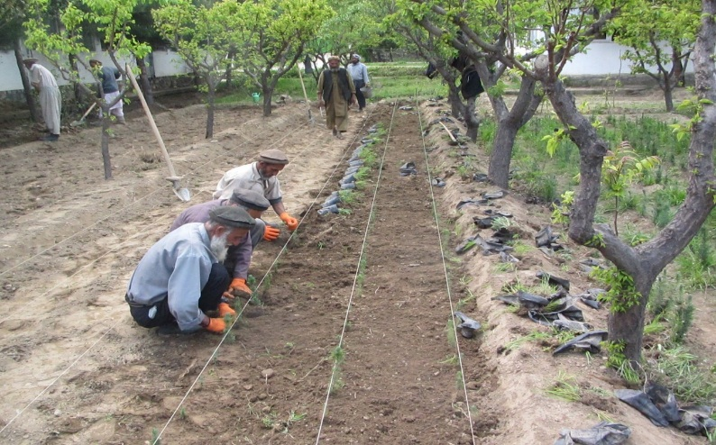
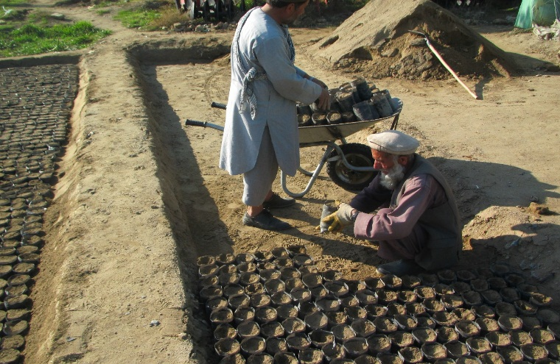

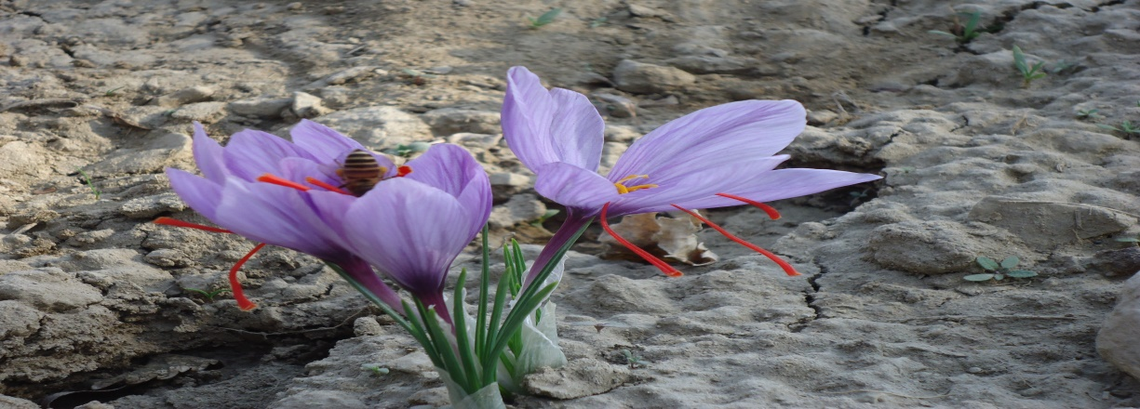
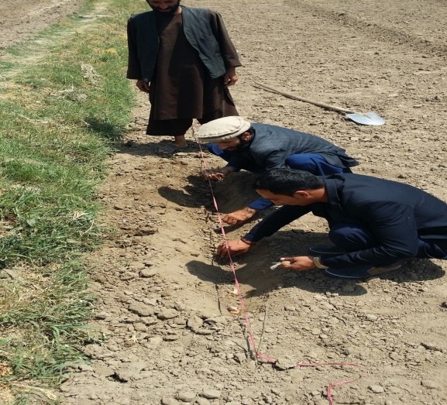
- توسعه کشت زعفران به منظور انکشاف ، پروسس و بازاریابی با در نظر داشت استفاده از روش ها و وسایل پیشرفته و استندرد به تعداد (5) قطعه نمایشی نبات زعفران با کود تقویتی آن همراه با آموزش های لازمی در مر کز و ولسوالی های بگرام ، شیخ علی و سرخ پارسا به ارزش (677000) افغانی تطبیق گردیده است.

- تهیه و توزیع (326) متریک تن تخم گندم بذری در سطح ولایت پروان به ارزش (8400000) افغانی به هدف ترویج تخم اصلاح شده بذری و بلتد رفتن سطح حاصل گندم تطبیق گردیده است.
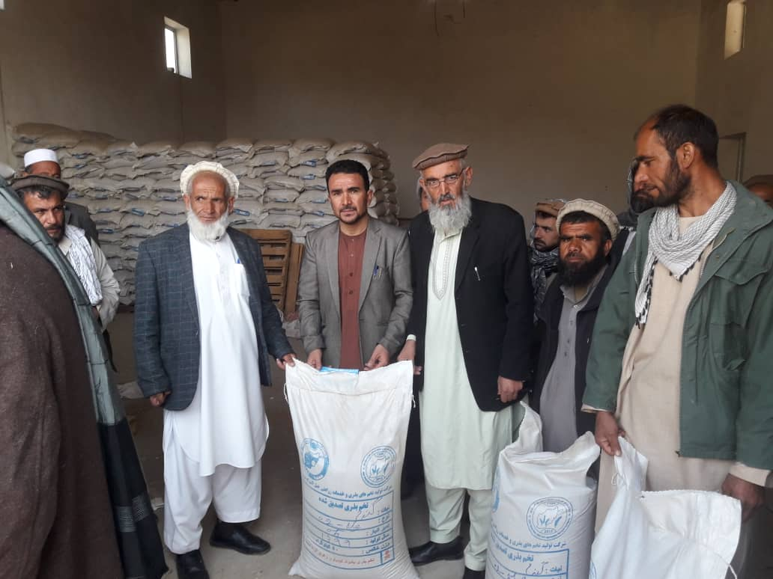
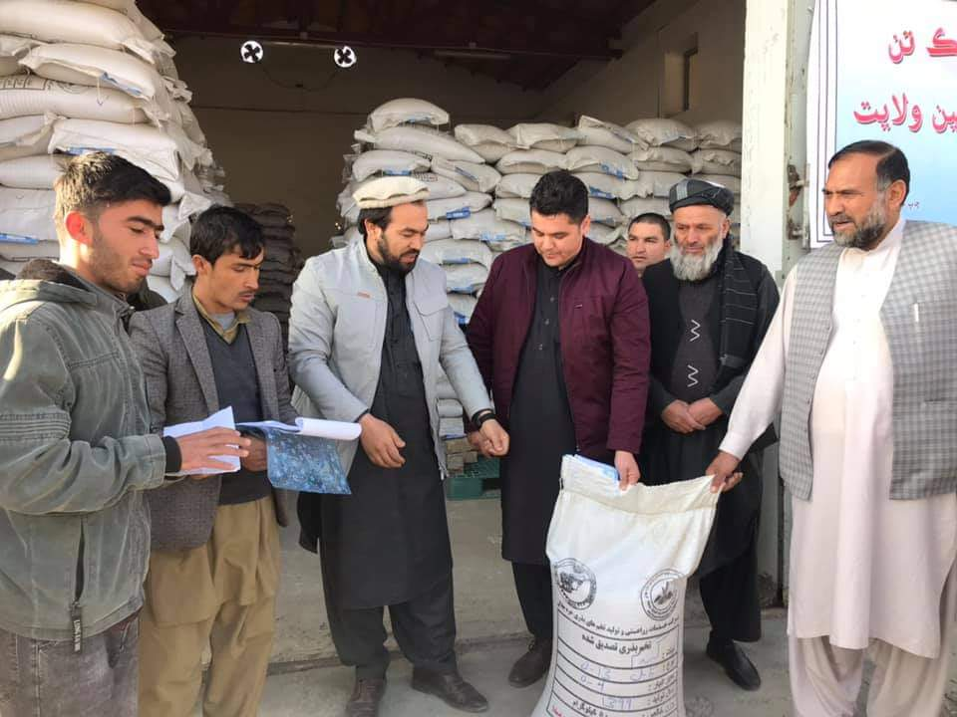

- ایجاد (21) قطعه نمایشی گندم در سطح ولایت به ارزش (135000) افغانی به منظور دسترسی دهاقین به تخم بذری گندم تصدیق شده ، کود کیمیاوی با کیفیت بلند و معرفی تکنالوجی های جدید زراعتی به گندم کاران راه اندازی شده است.
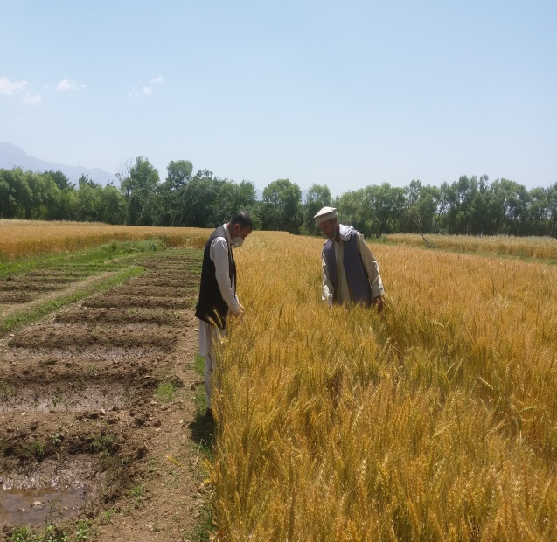
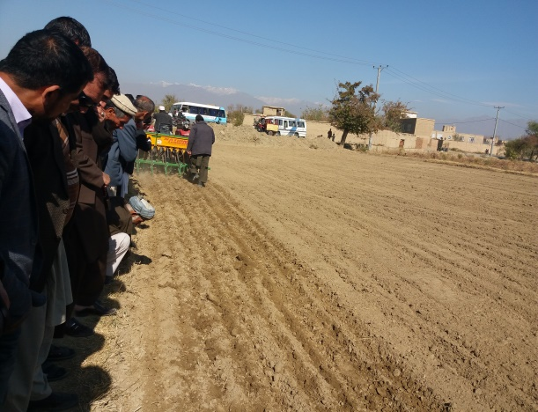

- ایجاد (1800) قطعه نمایشی سویابین به ارزش (17373139) افغانی در مرکز و ولسوالی های بگرام ، جبل السراج جهت ترویج و توسعه نبات سویابین توسط پروژه (ANHDO) تطبیق شده است.
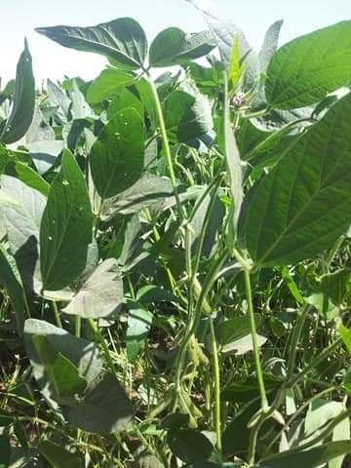
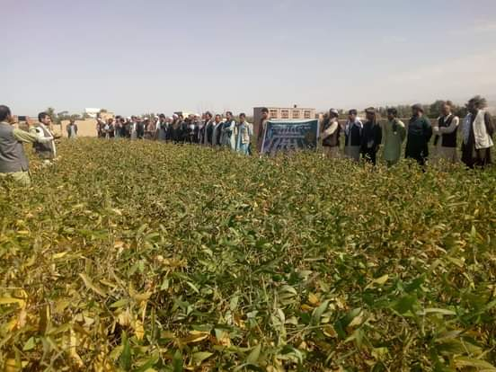

- انکشاف مالداری و صحت حیوانی به ارزش (1291128) افغانی به سطح ولسوالی ها به منظور انکشاف مالداری و جلوگیری از مرگ و میر حیوانات تطبیق ، انتقال واکسین ، مانیتورنگ و خریداری تجهیزات برای کمپاین بیماری بروسلوز، تب کانگو ، طاعون راه اندازی شده است.
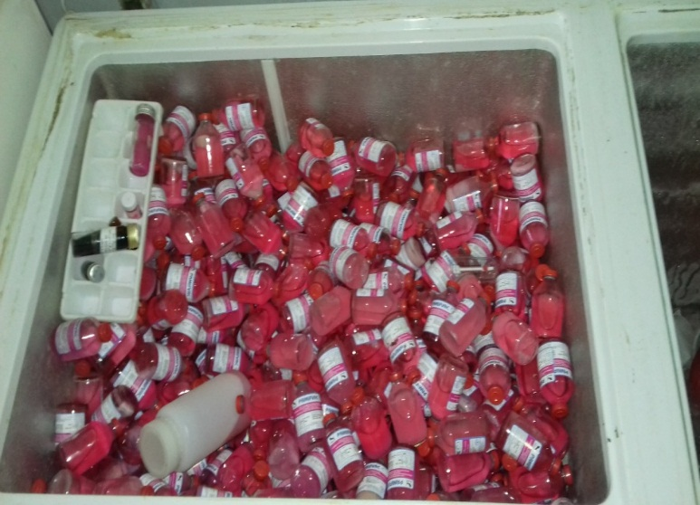
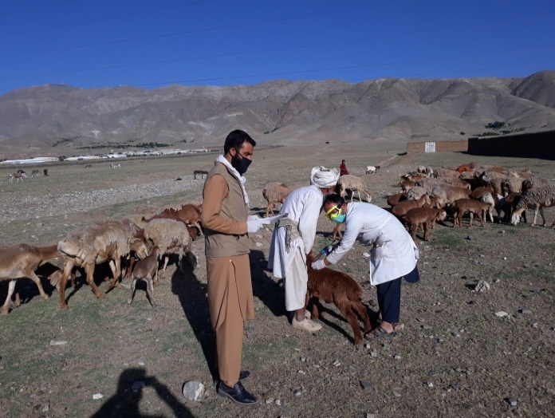

- مبارزه علیه آفات و امراض نباتی و ایجاد (8) مکتب مزرعه در مرکز و و لسوای های بگرام ، سالنگ ، شینواری و سیاه گرد به ارزش (654000) افغانی به منظور جلوگیری از شیوع امراض و آفات نباتی تطبیق شده است.
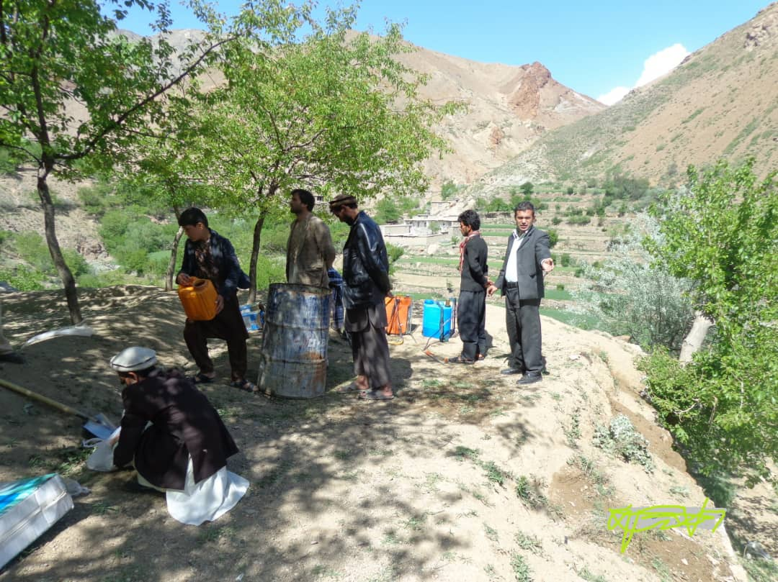
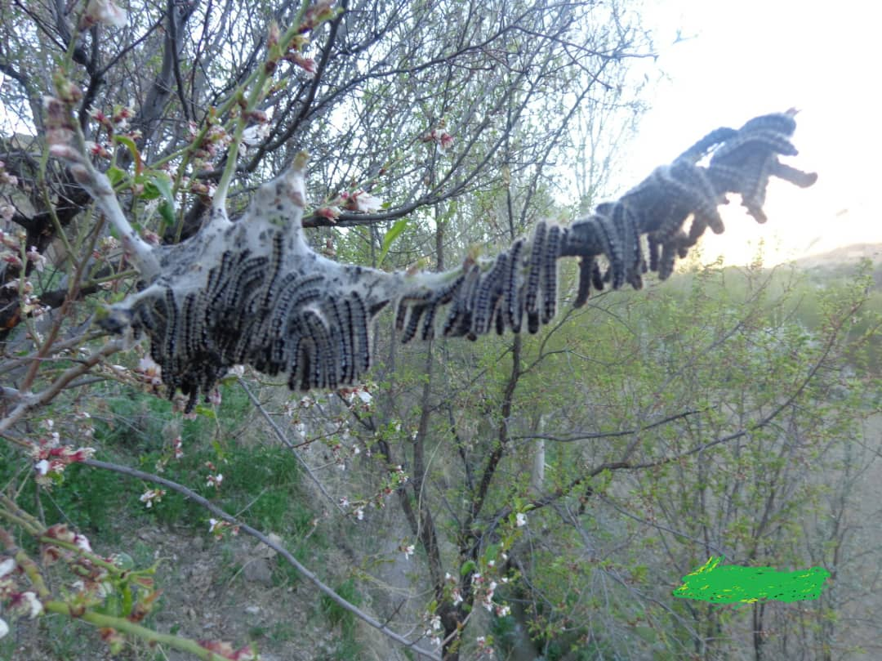

- احیاء و توسعه و مراقبت از فارم های تحقیقاتی ، ترویجی و تولیدی شامل (5) تجربه در مرکز به ارزش (109700) افغانی به منظور ارتقای ظرفیت کارمندان ، محصلین و دهاقین تطبیق شده است.
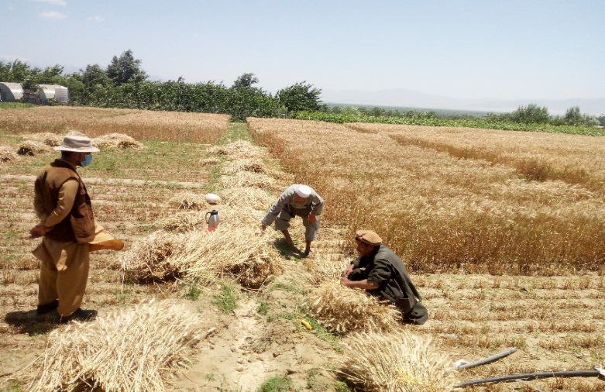
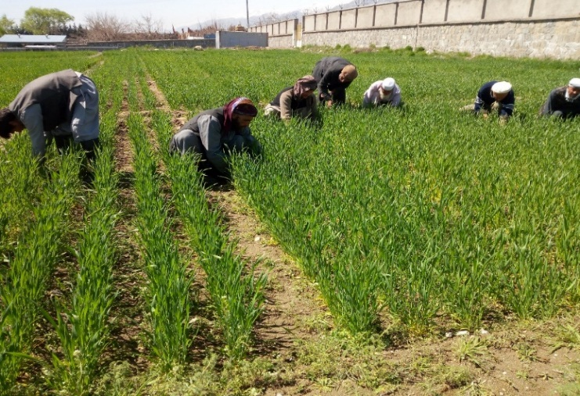

9- پروژه ملی ترویج باغداری و مالداری (NHLP) در سطح ولایت به ارزش (16816200) افغانی تطبیق و شامل موارد ذیل:
- - احداث (2) هکتار باغهای نمایشی متراکم و نیمه متراکم .
- - احداث (70) هکتار باغهای جدید درختان مثمر.
- - احیاء مجدد (30) هکتار باغ های کهنه.
- - نصب (10) هکتار زمین به سیستم چیله در باغ های انگور.
- - دایر نمودن (1395) جلسات آموزشی مکاتیب مزرعه طبق فصل موسمی.
- - توزیع (31) بسته وسایل باغداری برای کارمندان ترویج و دهاقین پیشقدم.
- - توزیع (150) بسته از ادویه جات پیولوجیکی نباتی جهت کنترول آفات و امراض نباتی.
- - توزیع تخم سبزیجات برای (700) باب باغچه های خانگی.
- - توزیع (2) بسته از لوازم پروسس سبزیجات برای دهاقین طبقه اناث.
- اعمار (154) باب کشمش خانه ، ایجاد (200) باب ذخیره گاه پیاز ، ایجاد (35) باب ذخیره گاه کچالو ، ایجاد (12) باب سرد خانه انرژی صفری و توزیع (30) پایه وسایل سولری خشکن میوه جات و سبزیجات مبلغ (197894997) افغانی کارشان (100%) پیشرفته است.

10- پروژه زراعت و مالداری به اشتراک مردم (CLAP).
- بتعداد (3) رشته شبکه های آبیاری در ولسوالی بگرام و مرکز هر یک عبارتند از:
  - - اعمار و احیای شبکه آبیاری قریه سابی خیل به ارزش (1056668) افغانی با شرکت ساختمانی تمدن بامیک.
  - - اعمار و احیای شبکه آبیاری قریه قلعه بلندی رباط به ارزش (2526026) افغانی با شرکت ساختمانی آریانا امریکا.
  - - اعمار و احیای شبکه آبیاری حاجی احمد شاه واقع قریه قلعه نصرو به ارزش (2833761) افغانی با شرکت ساختمانی آریانا امریکا تکمیل گردیده است .
  - - اعمار و احیای شبکه آبیاری شوخک در قریه سنجدره مرکز پروان به ارزش (5654400) افغانی با شرکت ساختمانی سلطان صافی داود ضیا عقد قرارداد شده که کار آن (20%) پیشرفته است.
  - - اعمار و احیای شبکه آبیاری قریه قلعه گلی بگرام به ارزش (10088640) افغانی با شرکت ساختمانی پیمان پامیرعقد قرار داد شده کار آن (10%) پیشرفته است.
  - - اعمار و احیای شبکه آبیاری قریه قلعه سردار بگرام به ارزش (27767360) افغانی باشرکت ساختمانی پیمان پامیر قرار داد عنقریب با مساعد شدن هوا کار آن آغاز میگردد
  - - حوض ذخیره آب زراعتی قریه شغال کنده ولسوالی سالنگ به ارزش (1488000) افغانی با شرکت ساختمانی ارش منصور عقد قرار داد صورت گرفته اما نسبت سردی هوا کار عملی آن تا اکنون در ساحه آغاز نگردیده.
  - - ارتقای سطح آگاهی کوچیان مالدار از طریق عرضه خدمات توسعه وی و ترویجی در موا رد مختلف مالداری به ویژه خوراکه حیوانی برای (802) تن مالداران به ارزش (4689152) افغانی در قرای مختلف مرکز، بگرام و جبل السراج راه اندازی شده است.
11- اعمار و احیای شبکه های آبیاری بخش حمایت از اولویت های ملی دوم (SNaPP2/CLAP) هر یک شامل:
  - - اعمار و احیای شبکه آبیاری قریه قلعه نو ولسوالی سیاه گرد به ارزش (3773208) افغانی با شرکت ساختمانی عمران سر پناه شهر عقد قرار داد که کار ساختمانی آن (80%) به پیشرفته است.
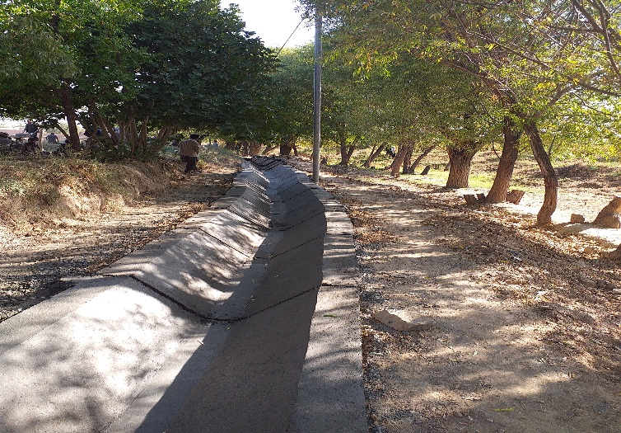
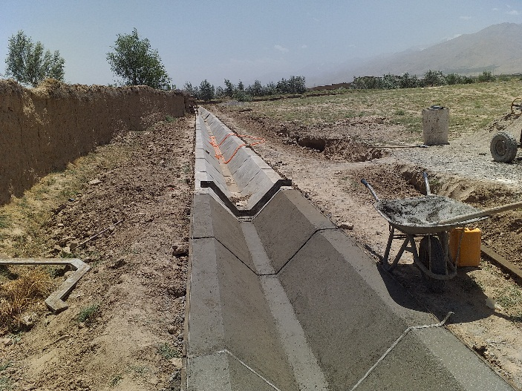

  - - اعمار و احیای شبکه آبیاری قریه غلام علی شیخ علی به ارزش (1051410) افغانی با شرکت ساختمانی پامیر فولادی عقد قرار داد شده است.
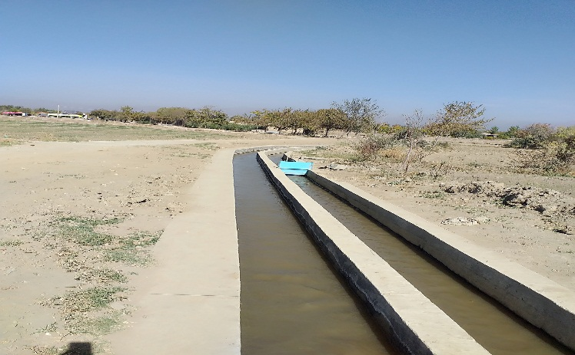
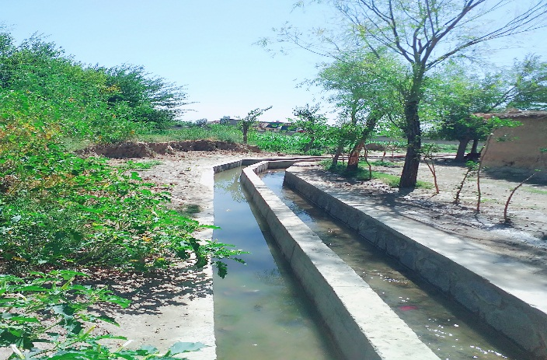

  - - اعمار و احیای شبکه آبیاری قریه گنداب ولسوالی شیخ علی به ارزش (3819513) افغانی طی پروسه تدارکاتی میباشد.
  - - اعمار و احیای شبکه آبیاری قریه گردنه مزار ولسوالی سالنگ به ارزش (1269017) افغانی طی پروسه تدارکاتی میباشد.
  - - آموزش ها پیرامون زراعت آبی ،TOT ، برای زنان زراعت پیشه ، در مورد زراعت للمی و آبی ، در مورد احداث قوریه جات و مالداری برای (380) تن دهاقین ، باغداران و مالداران آموزش به ارزش (3591175) افغانی.
  - - ایجاد (550) قطعه نمایشی گندم به ارزش (2640000) افغانی.
  - - احداث (7) قطعه قوریه های مثمر به ارزش (7150000) افغانی.
  - - احداث (17) باب باغچه های خانگی برای تولید سبزیجات به ارزش (1348270) افغانی موارد فوق تکمیل شده.

12- ارایه خدمات مالداری برای کوچیان (DCA/CLAP) در قرای مختلف بگرام ، جبل السراج ، سیاه گرد ، شینواری و مرکز به ارزش ($415104) به منظور بلند رفتن سطح عواید مالداران و بهبود وضعیت مالداری انجام شده.
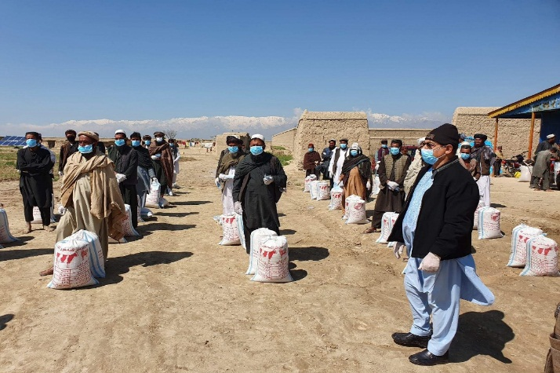
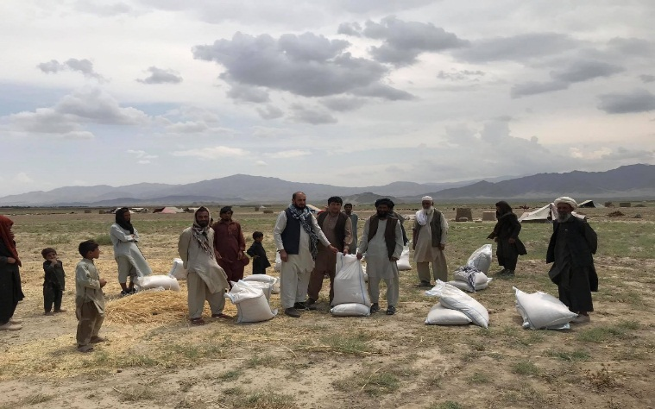

13- انکشاف صنعت لبنیات (FAO/CLAP) درقراء مختلف مرکز ، بگرام و جبل السراج با ارزش ($65770) به منظور بلند رفتن سطح عواید مالداران کار آن(%100) پیشرفته است.
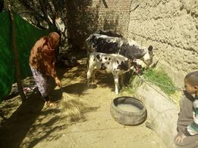
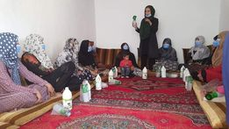

14- پیشبینی وضعیت هواشناسی زراعتی ، تقویت سیستم تکنالوجی معلوماتی و احصائیه زراعتی در مرکز پروان به ارزش (3301200) افغانی طی پروسه تدارکاتی در مرکز قراردارد.

قرار شرح فوق گزارش هذا ترتیب و تقدیم است.
بااحترام

